いああ

浅川
会報
八一号

在 京

発行日 令和元年十二月
発行責任者 関根一男
埼玉県本庄市一―七―一
電話〇四九―五二一―八八四一
編集者 宮城 肇

二〇一九年度 第三二回
「在京浅川会総会・懇親会」開催
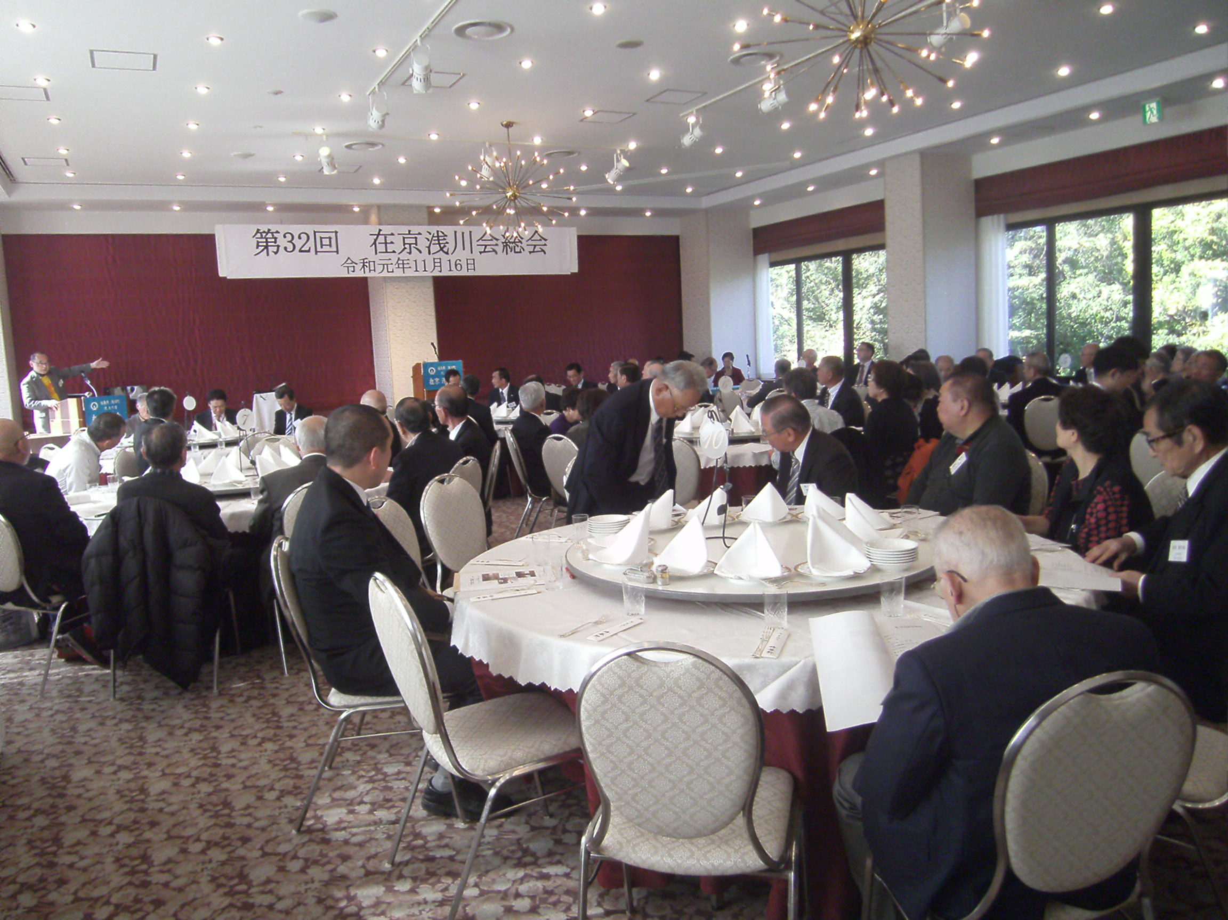
去る十一月十六日（土）正午より、上野精養軒三階「桐の間」に於いて、第三十二回在京浅川会総会・懇親会が、会員五八名、浅川町より江田町長はじめ町会の主立った方々二六名の参加を得て、盛大に行われました。
矢吹幸夫氏の司会により開会。冒頭、在京浅川会に創設当時から長年献身頂き、昨年逝去された小針隆善氏の冥福を祈って一分間の黙祷が捧げられました。
続いて関根一男会長の挨拶、江田文男町長、円谷忠吉町議会議長の祝辞の後、我妻英夫氏を議長に選出し、平成三十年度事業経過報告、決算報告、花火協賛寄付金収支決算報告、監査報告、令和元年度事業計画案、収支予算案、役員の改選について協議され、全ての報告、議案が拍手で承認されました。又役員改選に於いては、新しく役員に加わった、緑川誠也氏（副会長兼会計）、関根忠氏（副会長）、矢吹幸夫氏（副会長）、小川アエ子氏（副会長）の四氏が紹介され、それぞれ挨拶を頂きました。
第二部の懇親会は、浅川町商工会長小宅善一氏の挨拶、荒町・本町青年会長の挨拶では、花火協賛のお礼が述べられました。江田守顧問の乾杯の後、会場には、懐かしい故郷の風景、今年の打ち上花火の映像が映され、会食が進むにつれ、テーブルを越えて、同級生や近所の幼馴染みとの歓談、ふるさとの思い出話や、来し方を振り返っての人生談義等、賑やかな楽しい雰囲気に包まれていきました。喉自慢のカラオケの熱唱も始まり、拍手や歓声も飛びかい、記念写真の輪ができ、終盤には、会場いっぱいに流れた「浅川音頭」の歌と踊りに、会場はふるさと浅川、同郷人との心地よい一体感に包まれました。
滑川副会長の、「来年も又お会いしましょう！」の閉会の言葉を最後に、参加者は名残を惜しみつつ、ふるさと名品のお土産を手に、握手を交わしつつ散会しました。


あさかわ寅吉会 No３
こま犬ネットワーク
浅川町里白石 相田 道代

県南地方には、江戸末期からのこま犬が多く存在しています。江戸末期の県南地方の人々は、会津と共に壮絶な戊辰戦争を経験し、過酷な人生を生き抜きました。その一人、高度な石工技術を持つ小松利平が、弟子であり養子の小松寅吉と共に、現在の浅川町福貴作に工房を構えていました。
やがて、この工房から多くの石像やこま犬が神社に奉納されていきました。その中でも、白河市東下野出島にある鹿嶋神社に一九〇三（明治三十六）年に奉納された寅吉の作品は、飛翔獅子と呼ばれ、全国から絶賛されています。ねぶたを思わせる豪壮なデザインの大作で、「寅吉の最高傑作」と言われています。寅吉の飛翔獅子はこのほか、中島村の川田神社、鮫川村の熊野神社に奉納され、全部で三対が確認されています。
県南地方にある江戸末期のこま犬では、利平作ではないかと言われているのが棚倉町の八槻都々古和気神社、泉崎村の鳥峠稲荷神社、須賀川市の旭稲荷神社にあります。いずれも百五十年以上前のものです。利平と寅吉の作品には福貴作石が使われています。福貴作石は風化しにくいと言われていますが、この先、文化的、歴史的価値の大きいこま犬をどう保存していくか、考えていかなければならない時期にあると思います。
昨年九月、あさかわ寅吉会と産業サポート白河、菊地ウェブデザイン事務所と合同で会合を開きました。県南地方には多くのこま犬が存在するので、皆で一つのネットワークを築き情報を共有しようと一致しました。その翌月、白河市東下野出島神宮寺の住職高久真隆さんにご協力いただき、白河観光物産協会、白河市産業部観光課、ひがし商工会、県南地方振興局、スズテック、産業サポート白河、川原田を想う会、菊地ウェブデザイン事務所、野出島地域活性化プロジェクト、あさかわ寅吉会などで「県南地方こま犬ネットワーク」を設立しました。こま犬を核とした活動を通して地域の活性化を図るとともに、こま犬や石像物を有する地域相互が情報交換し、保存と有効活用を図るのが目的です。会員は五十人で、若手の会員は特に動きが早いです。勉強会を開いたり、インターネットで全国に活動を発進したりしてくれています。随時会員を募集しています。
県南地方のこま犬には、母像と子像が仲良く絡み合っているほほ笑ましい姿が多いです。そんな像を見る度、「父は照り、母は情けの雨となり、同じ恵みに育つ撫子（なでしこ）」という言葉を思い出します。阿吽（あうん）像の守護であるこま犬は、社会の守護である両親そのものではないかと思います。
最近毎日のように子どもの虐待問題が報道され、社会問題となっています。古殿町の古殿八幡神社や、石川町の石都々和気（いわつつこわけ）神社にある寅吉の弟子小林和平作の仲むつまじい親子のこま犬は、まるで現代の家族のお手本のように感じます。心の癒やしに、家族で県南地方のこま犬巡りをしてみてはいかがでしょう。
（あさかわ寅吉会代表）

季節のうた（第四六回）
小針 光（八千代市）

いくたびも雪の深さを尋ねけり
正岡子規
「句意」東京には珍しい大雪。障子の中で寝たきりの自分は、子どものように高ぶる心をおさえかねて、何度も何度も家人に降り積もる雪の深さをたずねたことだよ。
明治三十九年、子規二十九才の作品。この年子規は、たまに近隣へ外出することはあったが、おおかたは「左の腰ハレテ痛ミ強クタダ横ニ寝タルノミニテ身動キダニ出来ズ」という容態だった。それだけに外界への関心は強い。母に尋ね。又すぐ妹に聞く。暖国松山生まれの子規には雪は珍しい。子規独自の病床の吟の秀作。（「句意」尾形仂編『俳句解釈辞典』）
《作者 正岡子規 略歴》
慶応三年（一八六七）九月十九日松山市新田出生。父隼太（はやた）は、松山藩御馬廻加番下級士族。母は藩中第一の学者大原観山の長女八重。ちなみにこの年に子規を含め、近代文学史上に名を残す夏目漱石、尾崎紅葉、幸田露伴誕生。幼名処之助、五才のころ升（のぼる）と改める。
明治三年十月一日、妹律出生。（明治二二年結婚、まもなく離婚。子規の看護にあたる）
明治五年六才。三月七日父病没。享年四十才。父についての記憶はあまりない。大酒家の人であったが、子規は全くの下戸の人。
明治五年、七才。寺子屋に通うかたわら、早朝に外祖父観山に『孟子』の素読などを受ける。観山はこの初孫を大変可愛がり、「升はなんぼたんと教えてやっても覚えるけれ、教えてやるのが楽しみじゃ」と娘に語った。
明治八年九才。観山逝く（五十八才）。幼年の子規は「泣き虫の弱虫」であったが、その分だけ勉強好きで早熟な少年として成長。
明治十三年十四才。勝山小学校卒業、松山中学校入学。母子家庭でおとなしく成長した子規は、背丈も伸び骨格も頑丈となり、その後校風にも感化され政治に関心を寄せ、盛んに演説したりもした。
明治十六年十七才。松山中学中退。叔父（母の弟外交官）を頼り上京。叔父に政治家をめざすと宣言。
明治十七年十八才。東京での新年を神田の親類の藤野家（母の妹の嫁ぎ先）で迎える。三月旧松山藩主久松家から給費を受ける。月額十円（約十二万五千円）。七月第一高等中学校（現在の東大）入学試験に合格、畏友にして生涯の心友となる夏目漱石と知り合う。
《余談「友情の結晶句》
法隆寺の茶屋に憩ひて
柿くえば鐘が鳴るなり法隆寺
この子規の代表句は、松尾芭蕉の「古池や」の句と共に俳句の代名詞になっている。
「句解」大和は折から柿日和。法隆寺に立ちよった後、門前の茶屋で一服して柿を食べる。待望の柿にかぶりつくと、その途端法隆寺の鐘がゴーンと鳴った。秋のひびきだ。
明治二十八年十月十九日、漱石と別れ松山を発った子規は、奈良に立ち寄った初日に、東大寺の真下の宿をとったその夜、御所柿をたらふく食べ、奈良と柿の配合の発見を喜び、翌日法隆寺で句が治定（じじょう・決定）したもの。（『尾形仂編『俳句解釈辞典』』）
この子規の代表句について、愚陀仏庵における漱石との友情の結晶だったとする解説がある。
明治二十八年八月、日清戦争従軍記者として帰国船内で喀血し、神戸の病院で療養後、松山に帰郷した子規は、折しも松山中学で（子規の四倍に相当する高給）英語教師していた漱石から、下宿先の愚陀仏庵の一階（二間）の提供を受け、二階に住む漱石と五十余日の共同生活を送る。この間の一階には「松風会」を始め、松山中の俳人の来訪が絶えず句会が続き、漱石もこれに加わった。漱石の次の句が、子規の選抜で九月六日地方紙「海南新聞」にのった。
鐘つけば銀杏ちるなり建長寺
この句は子規の代表句と発想と表現も酷似していると解釈される。
明治二十八年十月十七日、子規は東京へ帰る途次、漱石から恵贈された十円を旅費にして奈良に立ち寄り、「柿くへば」の名句を得た。が、無意識のうちに漱石の句が媒介（ばいかい・なかだち）になり子規の名句が生まれたと思われる。もちろん、柿と法隆寺、柿好きだった子規が面目を発揮されており、漱石の句を単に換骨奪胎（かんこつだったい）したものでない。ともあれ子規の代表句は、漱石との共同によって成立した。
（参考文献「愚陀庵の五十日」坪内捻典著他）

